**中国电信21CN 2018届应届生招聘简章**

中国电信综合平台开发运营中心/世纪龙信息网络有限责任公司（21CN）是一个拥有超过十年互联网从业经验的国有企业，是中国电信集团下属的全资子公司，也是中国电信集团旗下最具市场活力和最具全国知名度的互联网品牌。

中国电信21CN主要从事移动互联网与云计算领域的产品研发与运营，“21CN门户”“189邮箱”“天翼云”“流量宝”“流量来了”“天翼帐号”等产品，位居行业领先水平。与此同时，服务于全民阅读的“21CN看荐”客户端和消费维权免费服务平台“21CN聚投诉”，体现了中国电信21CN的社会责任和公益追求。除此之外，中国电信综合平台以智能管道为基础、以统一帐号为核心，融合电信的通信、支付、定位、内容和应用等能力，汇聚合作伙伴优势资源，促进了移动互联网新生态圈的建设与发展。

**我们的福利体系：**

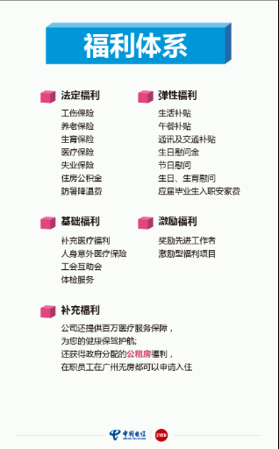

**我们提供的岗位：**

**1、研发工程师（广州85人、成都40人）**

（含Java、C/C++、Android、IOS、数据挖掘等技术方向）

工作内容：能按照系统概要设计独立完成模块编码和单元测试；合理控制工作进度按时完成模块，接口或服务的交付。

要求：对任意一种开发语言有较好的理解认识，并有开发案例，有志于从事软件开发工作。

**2、测试工程师（成都）10人**

工作内容：负责公司产品测试工作，保证所发布版本的质量；编写和设计测试用例；参与公司自动化平台开发。

要求：对软件测试有较好的了解，具有一定测试基础，熟悉C/C++/Java等至少一种编程语言，有志于从事测试工作。

**3、前端开发（广州）15人**

工作内容：编写结构良好、语义化的HTML和兼容的CSS，高保真输出界面；实现具有良好性能的交互组件、动态功能，通过技术改善用户体验；负责产品易用性改进、打开速度和界面技术优化。

要求：专业基础扎实，对前端开发有较好的理解认识，有相关经验，有志于从事前端开发工作。

**4、设计师（广州）15人**

工作内容：构建符合用户使用场景的交互设计，完成产品界面的视觉创意和交互形态设计，配合开发人员实现产品；负责产品营销推广的网页专题、海报、平面物料设计。把握活动参与度、传播力与美观之间的平衡关系。

要求：美术、设计等相关专业，有一定的设计理论知识和对流行趋势敏锐的洞察力；对各种常用APP有强烈兴趣，对用户体验和易用性有灵敏触觉，有志从事设计工作。

**5、****产品运营（广州）40人**

（专业不限，其中少量健康产品需医疗背景相关专业）

工作内容：产品建设/运营工作。

要求：对互联网产品或运营或某领域有强烈兴趣并有自己的了解和认识。

**招聘流程：**

投递简历—在线笔试—专业面试—高层复试—录用签约-实习（可选择）。

**招聘行程：**

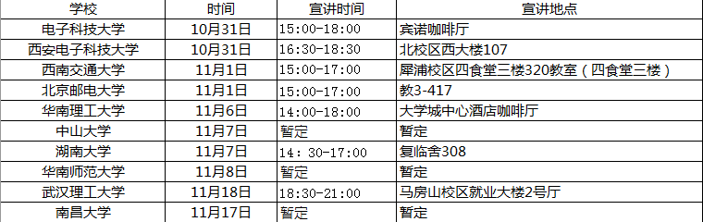

**投递简历：**

1. 扫描以下二维码或者[发至邮箱21cnhr@21cn.net](mailto:发至邮箱21cnhr@21cn.net)。

**2、**网申链接： <http://campus.chinahr.com/2018/shijilong2018/index.html>

3、官方校招QQ群：659836912

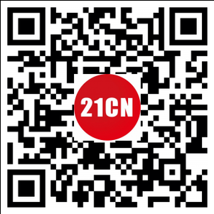

欢迎广大应届毕业生加盟中国电信21CN！

为了实现你从学业到事业的精彩人生转变，中国电信21CN将提供良好的职业舞台、发展机会、社会保障、薪酬待遇。

我们坚信，加盟中国电信21CN，你的人生将会更精彩！

中国电信21CN

邀你共创辉煌